面向对象技术（Java）大作业一 作业报告
项目 | 填写内容
学号 | 320250901191
姓名 | 乐豆芽
班级 | 面向对象程序设计（Java）
提交日期 | 2026 年 11 月 13 日
项目目录名 | FM_320250901191_乐豆芽
云主机 / 代码仓库 | （选填：华为云鲲鹏 openEuler 主机地址，或 GitHub / Gitee 仓库链接）
报告正文字数 | 约 字（不含代码）

目 录
一、完成情况总览（评分项对照表） 4
二、设计思路与结构 5
2.1 需求理解与功能清单 5
2.2 类的抽象与职责划分（类图） 5
2.3 关键流程图 6
2.4 数据结构与存储方案 6
三、面向对象技术的运用（30 分） 6
3.1 封装（O1，10 分） 6
3.2 继承（O2，10 分） 6
3.3 接口（O3，10 分） 7
四、功能实现与运行证据（60 分） 7
4.1 功能自检与证据表 7
4.2 运行截图 8
4.3 关键代码片段 9
五、业务规则校验与边界测试 9
六、AI 使用说明（必填） 10
七、遇到的问题与解决方法 11
八、自我评价与反思 11
九、提交前自查清单 12
附录 A 源程序文件清单 12
源码共 17 个 .java 文件，合计 2711 行，全部放在 src 目录下一层，没有使用 package 声明，因此可直接用 javac -encoding UTF-8 -d out src/*.java 编译。RuleChecker.java 与 TestAction.java 用于自动测试，不影响主程序运行。
附录 B 编译与运行环境 12
本程序在华为云鲲鹏（aarch64）openEuler 22.03 LTS 上用毕昇 JDK 8 编译运行。为便于对照，同一套源码也在本机 macOS（JDK 21）上编译运行过，12 个测试用例的输出与服务器逐字一致（仅时间戳与运行环境行不同）。
图 4-0 鲲鹏服务器环境检查
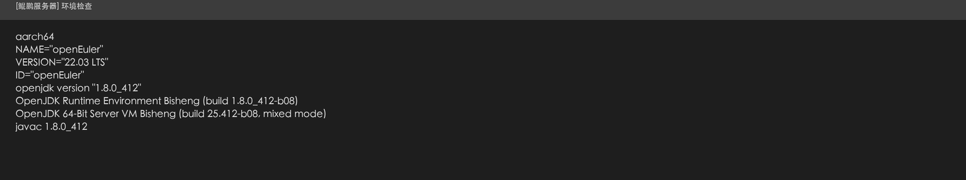
图 4-0b 鲲鹏服务器编译与自检
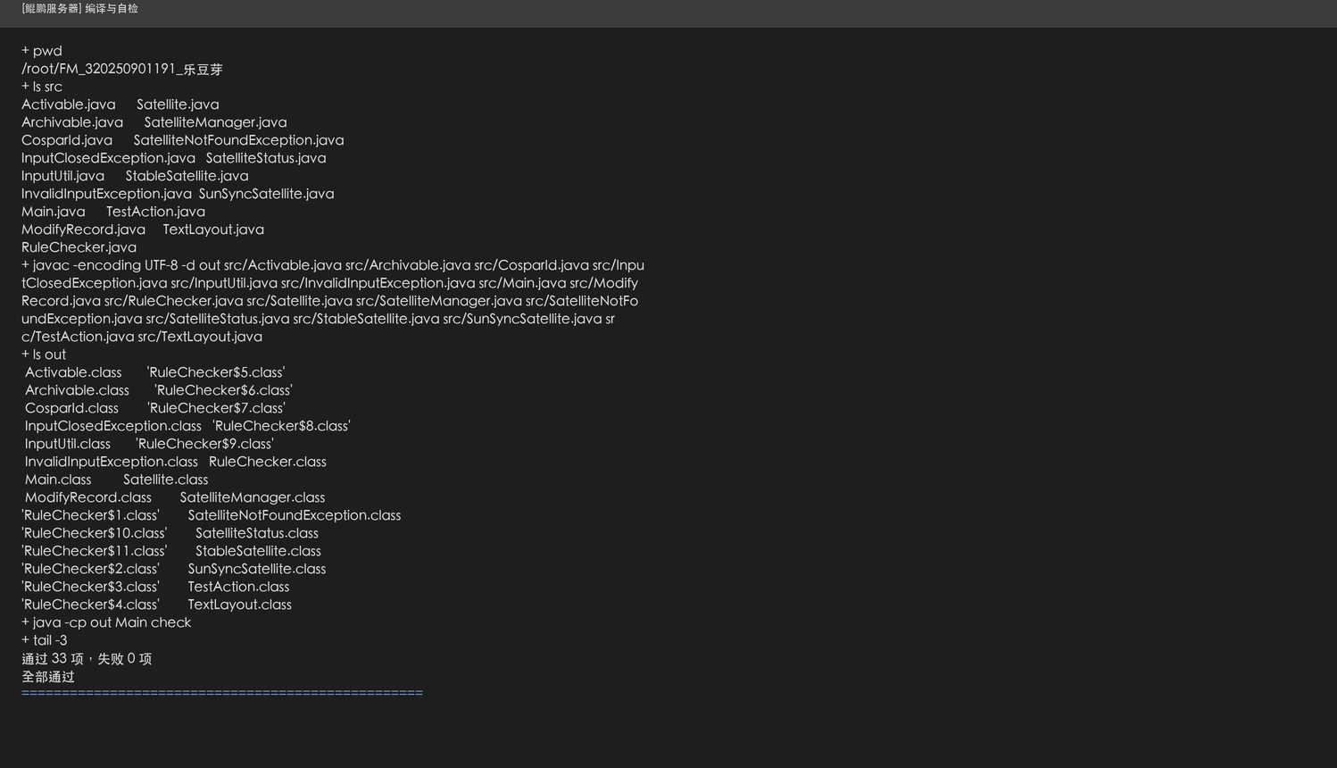
一、完成情况总览（评分项对照表）
填写说明：先在“完成情况”列填写“已完成 / 部分完成 / 未完成”，再填写实现位置与截图编号。“自评得分”列请如实给出你估计的分数（合计应为 100 分）。此表是评阅人快速定位证据的入口，务必填全。
编号 | 评分项（分值） | 完成情况 | 关键实现（类·方法） | 截图编号 | 自评得分
F01 | 显示当前卫星列表（10） | 已完成 | getSatellites() + Main.showCurrentList() | 图 4-1 | 10
F02 | 注册添加新卫星（10） | 已完成 | register() / CosparId / checkOrbitGap() | 图 4-2 | 10
F03 | 删除旧卫星并归档（5） | 已完成 | deleteAndArchive() → Satellite.archive() | 图 4-3 | 5
F04 | 激活卫星（5） | 已完成 | SatelliteManager.activate() | 图 4-4 | 5
F05 | 封锁（失活）卫星（5） | 已完成 | SatelliteManager.deactivate() | 图 4-5 | 5
F06 | 显示失活卫星列表（5） | 已完成 | getDeactivatedSatellites() | 图 4-6 | 5
F07 | 按 id 或名称模糊查找（5） | 已完成 | SatelliteManager.search() | 图 4-7 | 5
F08 | 修改卫星名称信息（5） | 已完成 | Satellite.rename() | 图 4-8 | 5
F09 | 查看和修改功能与注意事项（5） | 已完成 | Satellite.updateFunctionDesc() | 图 4-9 | 5
F10 | 查看注册与修改历史（5） | 已完成 | getRegisterTime() / getHistory() | 图 4-10 | 5
小计 | 项目基础分 |  |  |  | /60
O1 | 封装（10） | 已完成 | CosparId 不可变；final 字段与只读历史 | 见 3.1 | 10
O2 | 继承（10） | 已完成 | 抽象类 Satellite + 两个子类 | 见 3.2 | 10
O3 | 接口（10） | 已完成 | Activable / Archivable | 见 3.3 | 10
小计 | 面向对象技术运用 |  |  |  | /30
C1 | 命名与格式（4） | 已完成 | 类名大驼峰，方法小驼峰，常量全大写；无内部类与额外 static 方法 | 见附录 A | 4
C2 | 注释含 Javadoc（4） | 已完成 | 每个类与公有方法均有 Javadoc | 见附录 A | 4
C3 | 输入校验与异常处理（2） | 已完成 | 两个业务异常 + InputUtil 重试 | 图 5-1 | 2
小计 | 代码规范、注释及其他 |  |  |  | /10
合计 | 总分 | 已完成 |  |  | /100

二、设计思路与结构

2.1 需求理解与功能清单
本系统模拟“飞马星球”的卫星轨道资源管理台。星球周围的轨道位置是稀缺资源：轨道高度不得低于 1.2，任意两颗在用卫星的轨道间距不得小于 0.2；每颗卫星有一个 6 位 COSPARID（2 位国家编码 + 4 位数字）作为唯一身份，分配后不可更改，报废后也不能复用；卫星名称可改，状态在“激活可用 / 封锁非激活 / 报废归档”之间流转，报废必须先删除、腾出轨道，但信息要归档保存；每颗卫星还要维护“功能与注意事项”，并自动记录注册时间与每一次修改的时间与事项。把这些规则做成程序，本质上是“带业务约束的增删改查”，但又比普通增删改查多了状态机和约束校验，正好用面向对象来组织：对象自己管好自己的状态，管理器负责规则，界面只负责输入输出。
程序主菜单（与运行截图完全一致）共 11 项：
1 显示当前卫星列表；2 注册添加新卫星；3 删除旧卫星并归档；4 激活卫星；5 封锁（失活）卫星；6 显示失活卫星列表；7 按 id 或名称模糊查找；8 修改卫星名称；9 查看/修改功能与注意事项；10 查看注册与修改历史；0 退出系统。
除此之外另有一个不需要交互的业务规则自检程序 RuleChecker，可以在服务器上直接运行 java -cp out Main check，对 11 条业务规则逐条断言并输出通过/失败，这既是测试手段，也是给评阅人快速验证的入口。

2.2 类的抽象与职责划分（类图）
按照“界面—业务—数据”三层职责划分，程序共 17 个顶层类型，加上内部枚举常量组成如下结构：
（1）界面层 Main：只负责打印菜单、读取输入、把用户选择分发给业务层，并把业务层返回的结果格式化输出。它不包含任何轨道规则判断，换一种界面（例如图形界面）时业务层完全不用改。
（2）业务层 SatelliteManager：系统的“规则守门员”。它持有在用卫星集合、归档集合和已用 COSPARID 集合，负责注册、查找、激活、封锁、删除归档等操作，并在进入具体操作前完成轨道下限、轨道间距、唯一性等规则校验。
（3）数据层 Satellite（抽象父类）及其子类 StableSatellite、SunSyncSatellite：卫星对象自己保管名称、轨道、状态、功能说明、注册时间和修改历史，状态只能通过自身方法改变，避免外部随意改数据。
（4）值对象与辅助类型：CosparId（不可变标识）、ModifyRecord（不可变修改记录，带时间）、SatelliteStatus（状态枚举）、Activable / Archivable（两个能力接口）、InvalidInputException / SatelliteNotFoundException（两个业务异常）、InputUtil（输入工具，统一处理非法输入重试）。
父类抽取的依据是“所有卫星都一定有的东西”：标识、名称、轨道、状态、说明、注册时间和历史记录，以及“激活 / 封锁 / 报废 / 改名 / 改说明”这些每个卫星都会发生的动作。而不同种类卫星真正不同的，是它们对轨道高度的额外约束（静止轨道必须够高、太阳同步轨道必须够低），这正是抽象方法要表达的地方。
图 2-1 类图
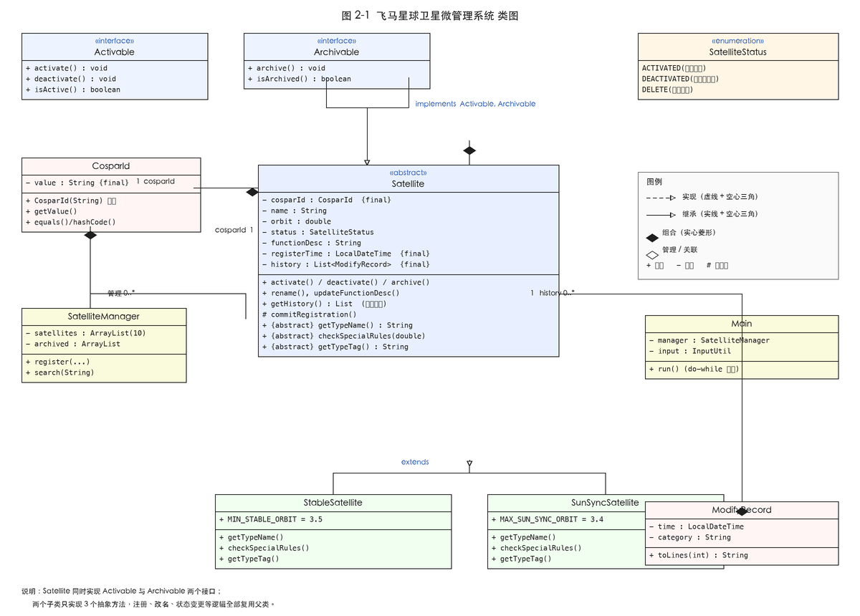

2.3 关键流程图
图 2-2 主程序流程图（含菜单循环与退出）
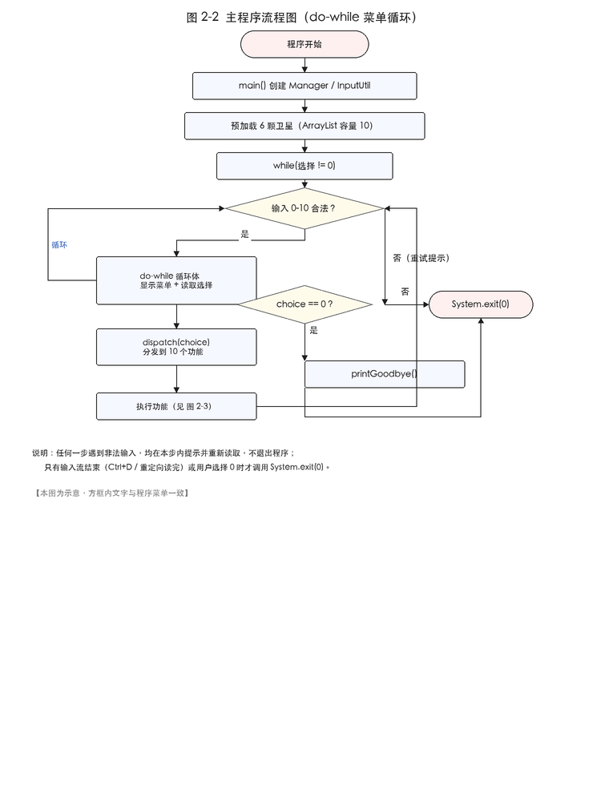
主程序采用 do-while 结构：先显示菜单并读取选择，只要不是 0 就分发到对应功能后再次循环；输入 0 时调用 System.exit(0) 退出。所有非法菜单输入都在读取输入处被拦截并重新提示，不会进入业务层。
图 2-3 注册新卫星流程图（含各项规则校验的判断分支）
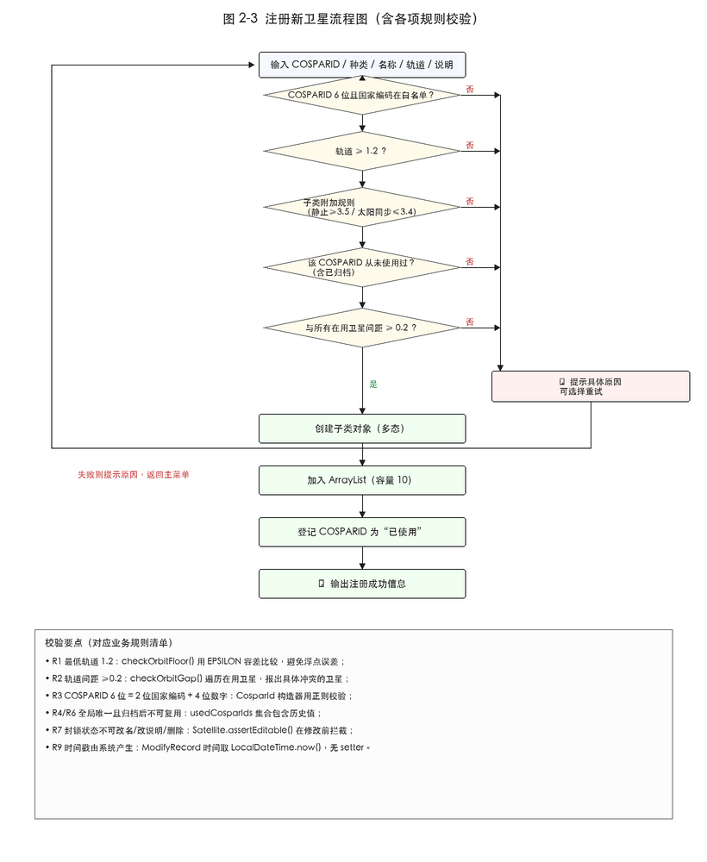
注册流程是规则最集中的地方，校验顺序是有意设计的：先校验与其它卫星无关的格式、轨道下限和子类规则，再校验唯一性与轨道间距。这样用户填错时，第一时间看到的是“自己的错误”，而不是因为编号重复才暴露出来的其它问题。

2.4 数据结构与存储方案
在用卫星存放在 ArrayList<Satellite> satellites = new ArrayList<>(10) 中，按注册顺序排列，初始化时容量就是作业要求的 10。之所以用 ArrayList 而不是数组，是因为卫星数量会随注册和删除变化，ArrayList 自动扩容、删除后下标自动前移，不需要手工维护长度变量。归档卫星单独放在 ArrayList<Satellite> archived 中：作业要求“删除后腾出轨道空间”，因此归档卫星不再出现在在用列表中，也就不再参与轨道间距计算，这一点在自检程序 R8 中有断言；但归档对象本身被保留下来，状态被改写为 DELETE，仍然可以模糊查找到它的完整信息。此外还有一个 HashSet<String> usedCosparIds 记录历史上出现过的所有 COSPARID（包括后来归档的），用集合判重是 O(1) 的，比每次遍历两个 ArrayList 更直接。预加载数据在管理器构造器的 preload() 中创建 6 颗卫星（作业要求至少 5 颗），覆盖两种子类和两种状态，其中一颗预先封锁，方便一启动就能演示激活和失活列表。

三、面向对象技术的运用（30 分）
评分说明：本部分按“是否真正使用并产生了合理的设计效果”评分。只写一句“我使用了封装”不能得分，必须说明用在哪里、解决了什么问题、带来什么好处。请逐条回答下列问题。

3.1 封装（O1，10 分）
请依次回答：
- 哪些属性必须不可变？你是如何保证外部无法修改的（构造时初始化、不提供 setter、final 修饰等）？
- 修改名称、修改功能描述、变更状态分别通过哪些方法完成？
- 注册时间与每次修改时间如何保证“不允许人工修改、由系统自动产生”？
- 修改历史用什么数据结构保存？如何防止外部直接增删这些记录？
（1）必须不可变的属性有三个：COSPARID、注册时间、修改历史列表本身。COSPARID 在 Satellite 中是 private final CosparId cosparId，在 CosparId 内部是 private final String value，构造器一次性赋值并当场校验格式与白名单国家编码，之后只有 getter，没有任何 setter；由于 Java 的 final 字段在构造完成后不能再被赋值，外部即使拿到对象也无法修改它。注册时间同样是 final LocalDateTime，只在构造器里取一次 LocalDateTime.now()。
（2）修改名称调用 Satellite.rename(String)，修改功能说明调用 updateFunctionDesc(String)，变更状态调用 activate() / deactivate() / archive() 三个方法。三者的共同点是：先检查当前状态是否允许该操作，再做修改，最后在内部追加一条带系统时间的修改记录。外部代码没有办法绕过这些方法直接改 status，因为 status 是 private 且不提供 setStatus()。
（3）时间不可人工修改是这样保证的：Main 的任何输入流程都不会问用户“请输入时间”，注册时间在构造器里产生，修改时间在 appendHistory() 中用 LocalDateTime.now() 产生；ModifyRecord 的时间字段是 final，构造器虽然接收时间参数，但这个构造器只在 Satellite 内部调用。格式化输出统一用 ModifyRecord.FORMATTER（yyyy-MM-dd HH:mm:ss），保证报告与程序显示一致。
（4）修改历史用 ArrayList<ModifyRecord> 保存，对外只暴露 getHistory()，它返回 Collections.unmodifiableList(history) 包装后的只读视图：调用方可以遍历显示，但一旦尝试 add / remove 会抛出 UnsupportedOperationException。自检程序 R9 专门做了这个断言——尝试伪造一条记录会被拒绝。
public List<ModifyRecord> getHistory() {
return Collections.unmodifiableList(history);
}
这种设计的收益是：历史记录只能由对象自己在“真实发生修改”时写入，不会出现“改了名称却没有记录”或“没改却多出一条记录”的情况，数据一致性和时间戳可信度都由封装保证。

3.2 继承（O2，10 分）
请依次回答：
- 父类是什么？它抽取了哪些共有属性和共有行为？
- 有哪些子类？每个子类独有的差异是什么？
- 父类中是否使用抽象方法把差异交给子类实现？请写出方法名。
- 如果现在要新增一个“俄罗斯卫星”，需要改动哪些文件？为什么改动量很小？
（1）父类是抽象类 Satellite。抽取的共有属性包括 COSPARID、名称、轨道高度、状态、功能与注意事项、注册时间、修改历史；共有行为包括状态变更（activate / deactivate / archive）、改名、改功能说明、追加历史记录、生成列表摘要和详情文本、按 COSPARID 判断对象相等。这些内容对任何卫星都一样，如果每个子类各写一份，就会出现大量重复代码，而且一改规则就要改多处。
（2）子类有两个：StableSatellite（静止轨道卫星）要求轨道不低于 3.5，SunSyncSatellite（太阳同步轨道卫星）要求轨道不高于 3.4，二者在列表中的种类标记也不同。这两个约束互不重叠，恰好体现了“同样一套注册流程，不同种类得到不同判定结果”的多态效果。
（3）父类用三个抽象方法把差异交给子类实现：getTypeName()（种类名称）、checkSpecialRules(double orbit)（子类特有的轨道规则）、getTypeTag()（列表中的种类标记）。父类的构造器不直接写注册记录，而是由子类在校验通过后调用受保护的 commitRegistration() 写入，这样即使轨道不合法抛出异常，历史里也不会留下“半成品”注册记录——这是写完第一版后自测发现的问题。
（4）新增“俄罗斯卫星”：只需新建一个 RussianSatellite.java，继承 Satellite，实现上述三个抽象方法即可；SatelliteManager 的 add()、状态变更、历史记录、搜索、列表显示全部无需改动。若希望在注册菜单里直接选择它，只需在createSatellite() 与 checkSpecialOrbitRule() 两个分支中各加一行。这就是继承带来的扩展性：变化被隔离在一个新文件里，已有代码保持关闭修改。

3.3 接口（O3，10 分）
请依次回答：
- 你定义了哪个（些）公有接口？接口中声明了哪些方法？
- 这些方法在语义上构成了什么契约？由谁实现、被谁调用？
- 为什么这部分适合用接口，而不是直接放在父类里？
（1）定义了公有接口 Activable 与 Archivable。Activable 声明 activate()、deactivate()、isActive() 三个方法；Archivable 声明 archive()、isArchived() 两个方法。
（2）它们构成的契约是：Activable 表示“这个对象可以在可用与不可用之间切换，并且切换时要遵守状态机”，Archivable 表示“这个对象可以被归档，归档后状态标记为 DELETE 且不可再操作”。实现者是 Satellite（以及它的所有子类），调用者是 SatelliteManager 的 activate()、deactivate()、deleteAndArchive() 以及自检程序。管理器内部写的是 Activable a = s; a.activate(); 这种面向接口的调用，并不依赖具体是哪种子类。
（3）之所以用接口而不放进父类，有三个理由：第一，激活与归档是“能力”而不是“类别”，用接口表达更准确；第二，将来若新增地面站、探测器等对象，它们可能需要激活能力但不适合继承卫星，实现接口即可复用同一套契约和调用逻辑；第三，接口让调用方依赖抽象而不是实现，符合依赖倒置的思路，也让 SatelliteManager 的激活/归档方法与具体卫星种类解耦。反过来说，状态机本身的代码仍然留在父类里，接口只规定“必须做到什么”，不规定“怎么做”，这正是接口与抽象类的分工。

四、功能实现与运行证据（60 分）

4.1 功能自检与证据表
编号 | 功能（分值） | 操作路径（菜单项） | 关键实现（类·方法） | 截图编号
F01 | 显示当前卫星列表（10） | 主菜单 → 1 | SatelliteManager.getSatellites() + Main.showCurrentList() | 图 4-1
F02 | 注册添加新卫星（10） | 主菜单 → 2 | CosparId 构造器 + SatelliteManager.register() / checkOrbitFloor() / checkOrbitGap() | 图 4-2、4-2b
F03 | 删除旧卫星并归档（5） | 主菜单 → 3（输入 Y 确认） | SatelliteManager.deleteAndArchive() → Satellite.archive() | 图 4-3
F04 | 激活卫星（5） | 主菜单 → 4 | SatelliteManager.activate() → Activable.activate() | 图 4-4
F05 | 封锁（失活）卫星（5） | 主菜单 → 5 | SatelliteManager.deactivate() → Activable.deactivate() | 图 4-5
F06 | 显示失活卫星列表（5） | 主菜单 → 6 | SatelliteManager.getDeactivatedSatellites() | 图 4-6
F07 | 按 id 或名称模糊查找（5） | 主菜单 → 7 | SatelliteManager.search() + Satellite.toDetailText() | 图 4-7
F08 | 修改卫星名称信息（5） | 主菜单 → 8 | Satellite.rename() + assertEditable() | 图 4-8
F09 | 查看和修改功能与注意事项（5） | 主菜单 → 9 → 1/2 | Satellite.updateFunctionDesc() | 图 4-9
F10 | 查看注册与修改历史（5） | 主菜单 → 10 | Satellite.getRegisterTime() / getHistory() / ModifyRecord.toLines() | 图 4-10

4.2 运行截图
填写说明：每张截图下方用一两句话说明“做了什么操作、程序给出了什么结果”。截图要包含菜单、你的输入和程序输出，不要只截一小块。
图 4-1 显示当前卫星列表
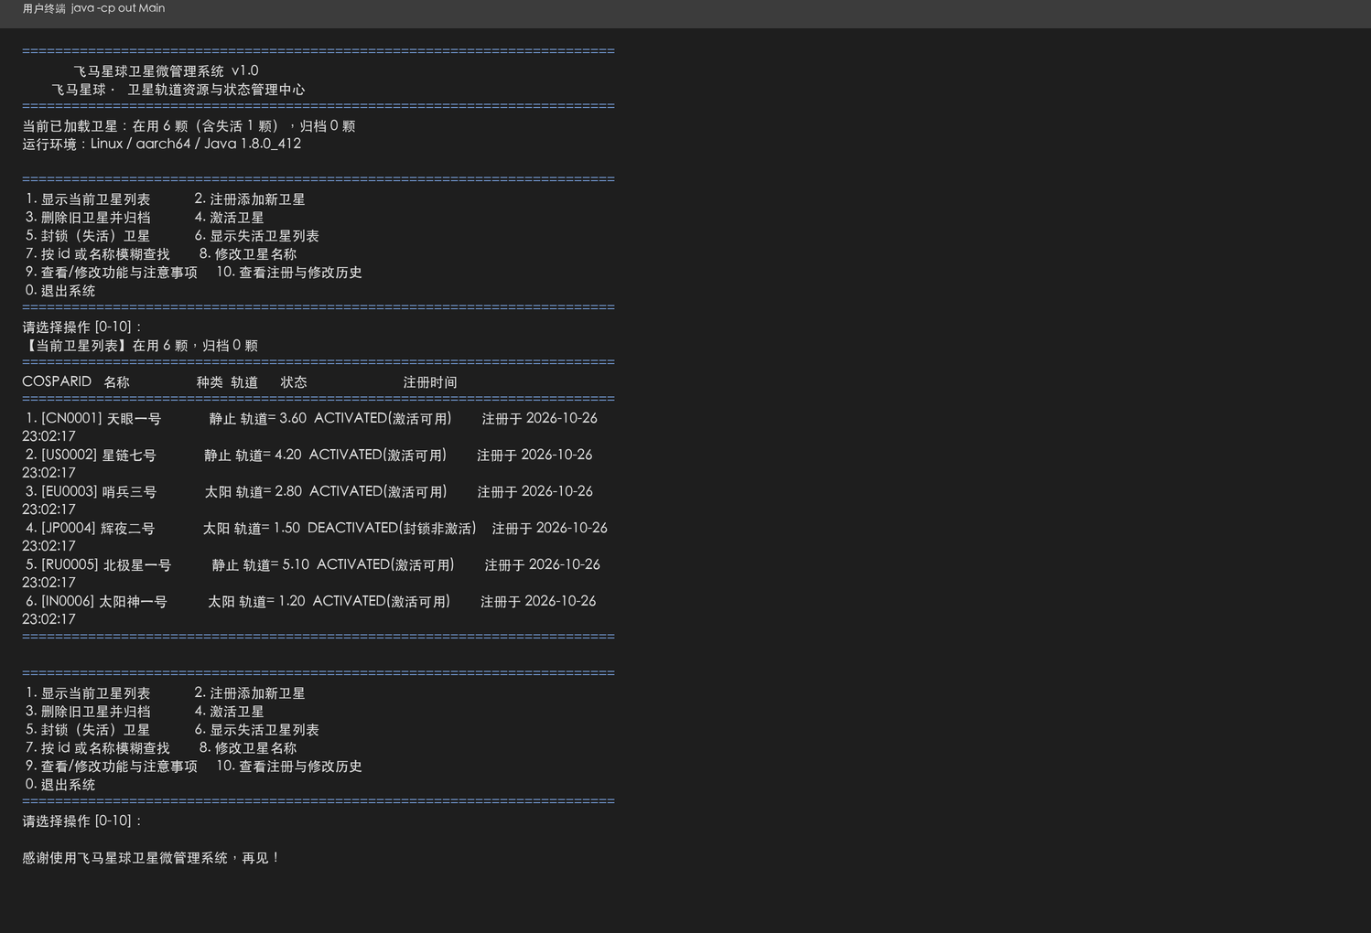
说明：主菜单选择 1，列出全部在用卫星（预加载 6 颗，初始容量 10）。列表同时显示 COSPARID、名称、种类、轨道、中英文状态和注册时间，坐标按显示宽度对齐，其中 JP0004 为预载即封锁的失活卫星。
图 4-2 注册新卫星（含规则校验）
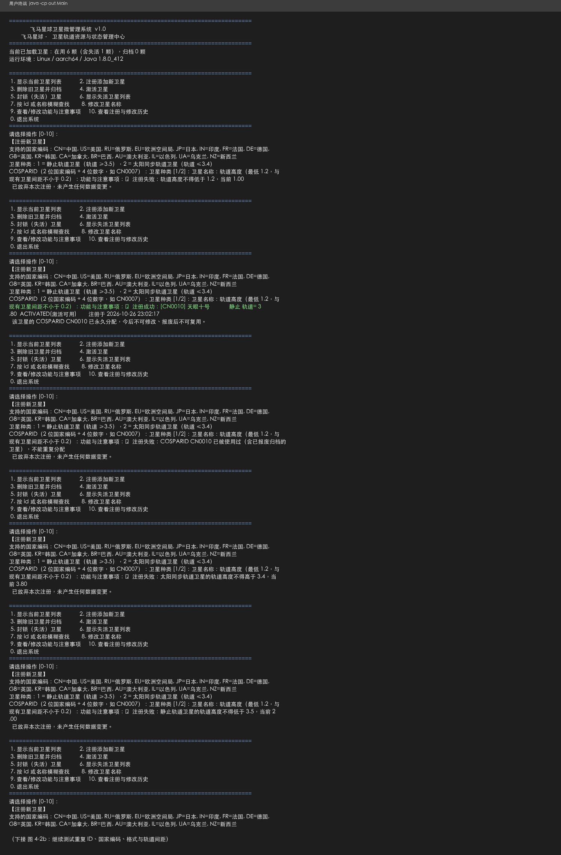
说明：注册功能连续做了多次测试：先输入轨道 1.0，被“不得低于 1.2”拦截；再注册 CN0010（静止轨道 3.80）成功；随后用重复的 CN0010 再注册被拒绝；输入种类 2（太阳同步）配轨道 3.80，被“不得高于 3.4”拦截；最后以 CN0013 在 2.60 轨道注册，与 EU0003 的 2.80 间距恰好 0.2，边界值被接受。
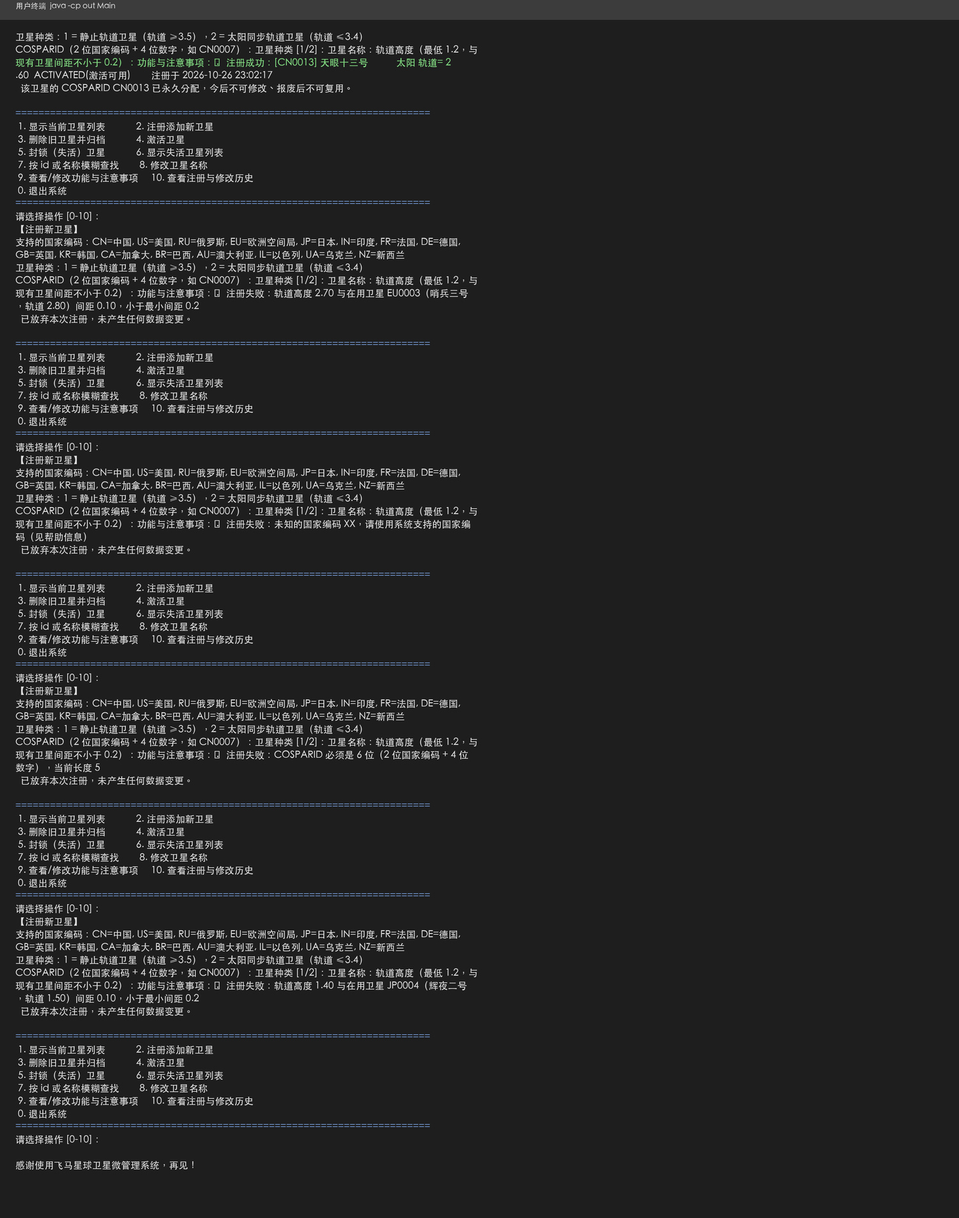
说明：接上图继续测试：CN0014 在 2.70 轨道，与 EU0003 间距只有 0.10，被间距规则拒绝并给出具体冲突卫星；国家编码 XX 不在白名单被拒绝；长度 5 位的 CN001 被拒绝；最后一个小写输入 cn0015 被规范化为 CN0015，但因与 JP0004（1.50）间距 0.10 被拒，说明大小写处理生效且规则依然严格。
图 4-3 删除旧卫星并归档
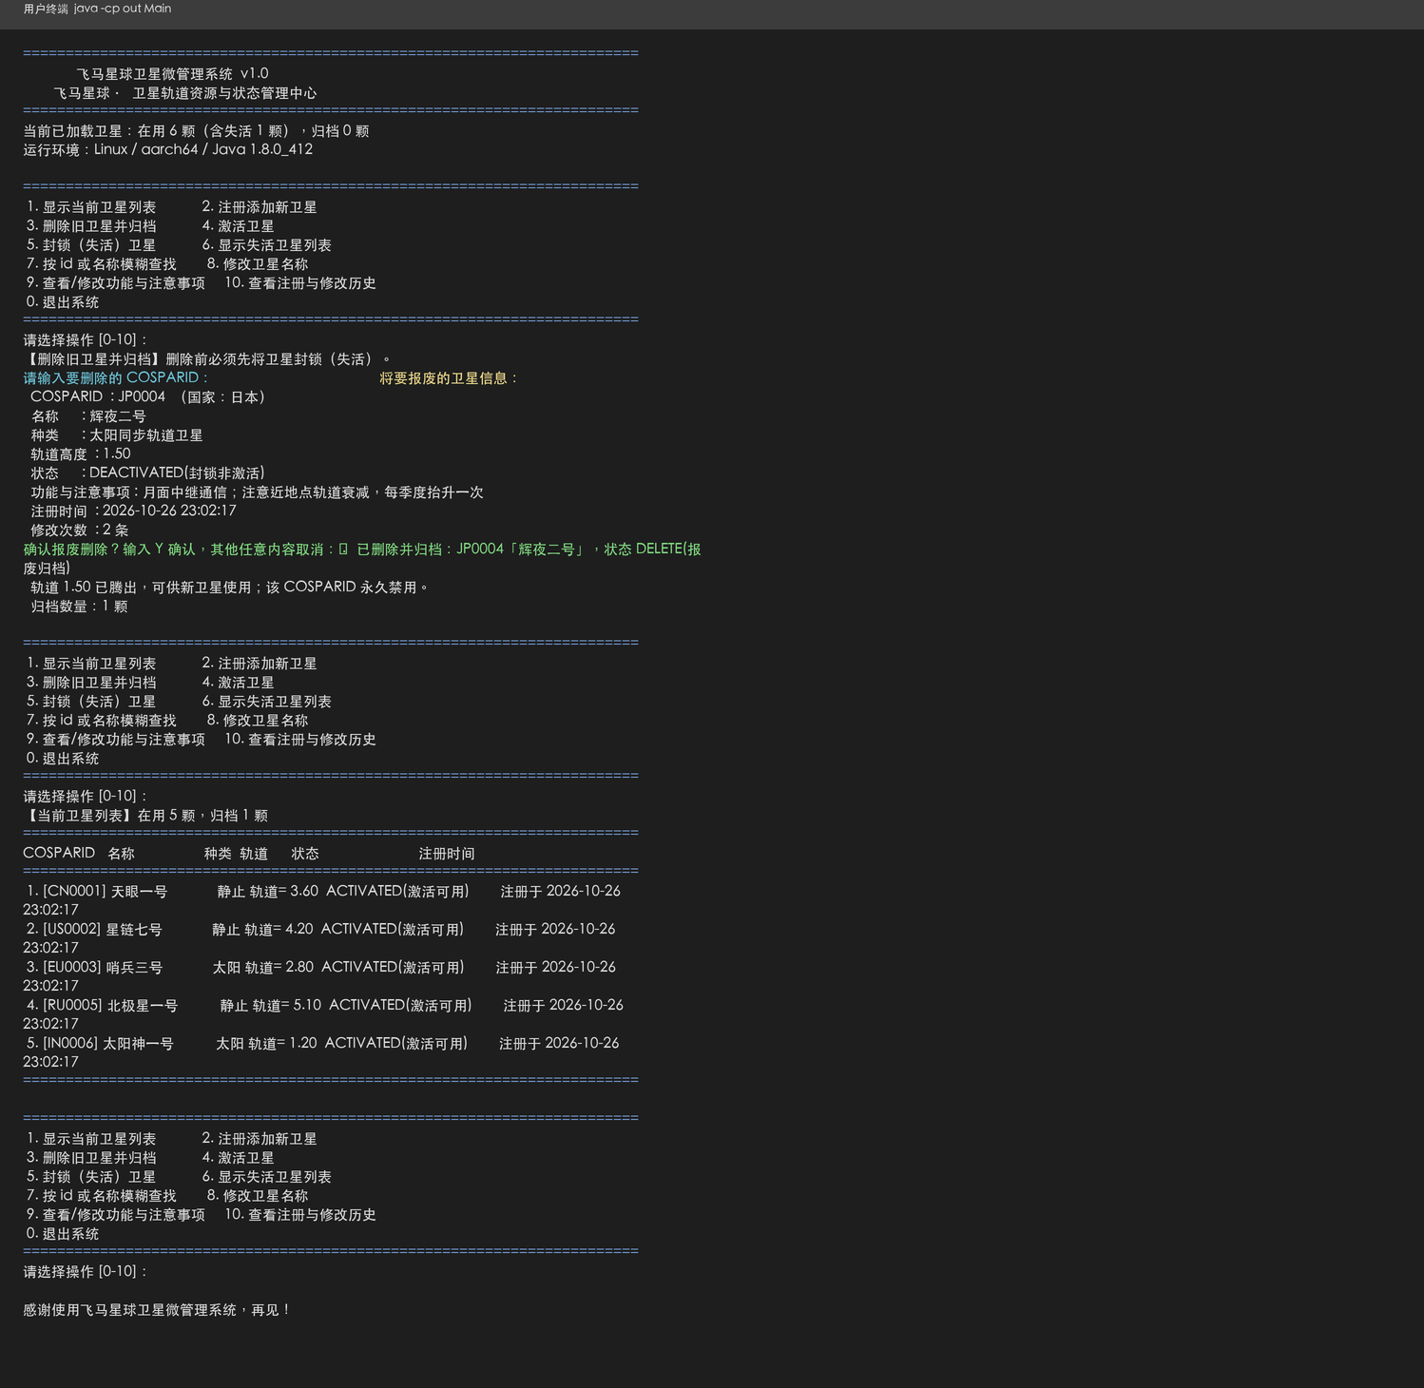
说明：选择 3 删除 JP0004：程序先显示待删除卫星的完整信息并要求输入 Y 确认，确认后输出“已删除并归档”、状态变为 DELETE、轨道 1.50 已腾出、该 COSPARID 永久禁用，随后列表显示在用 5 颗、归档 1 颗。
图 4-4 激活卫星
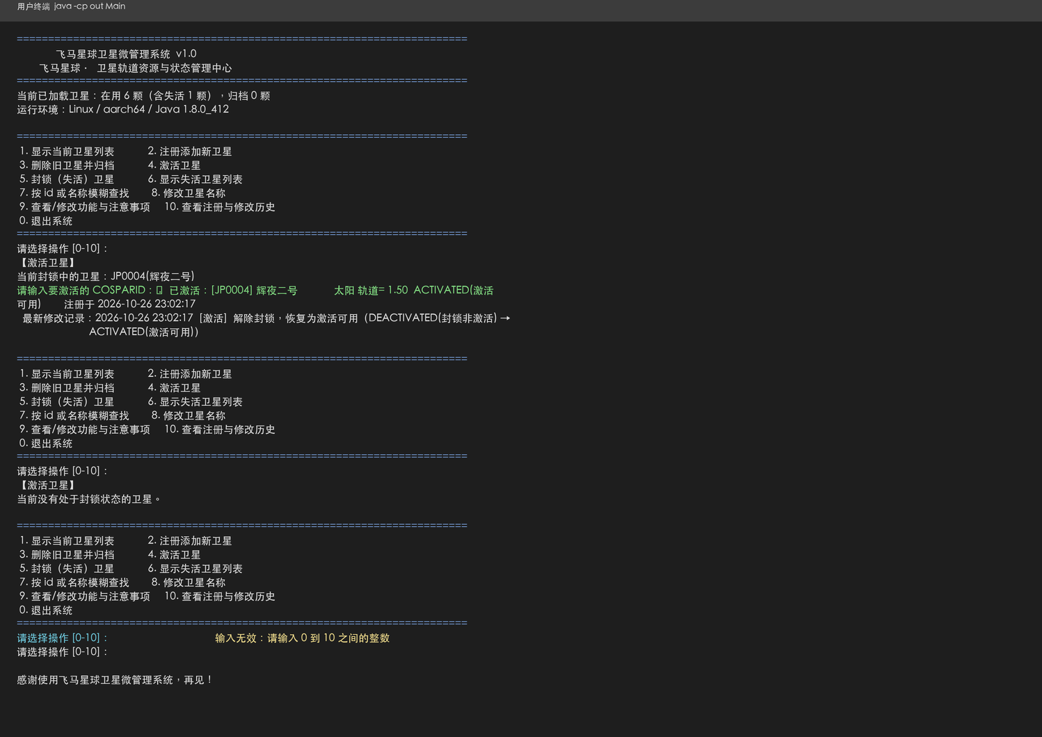
说明：选择 4 激活：程序先列出当前封锁中的卫星（只有 JP0004），输入 JP0004 后激活成功，并显示最新修改记录“DEACTIVATED → ACTIVATED”，时间由系统自动产生。
图 4-5 封锁（失活）卫星
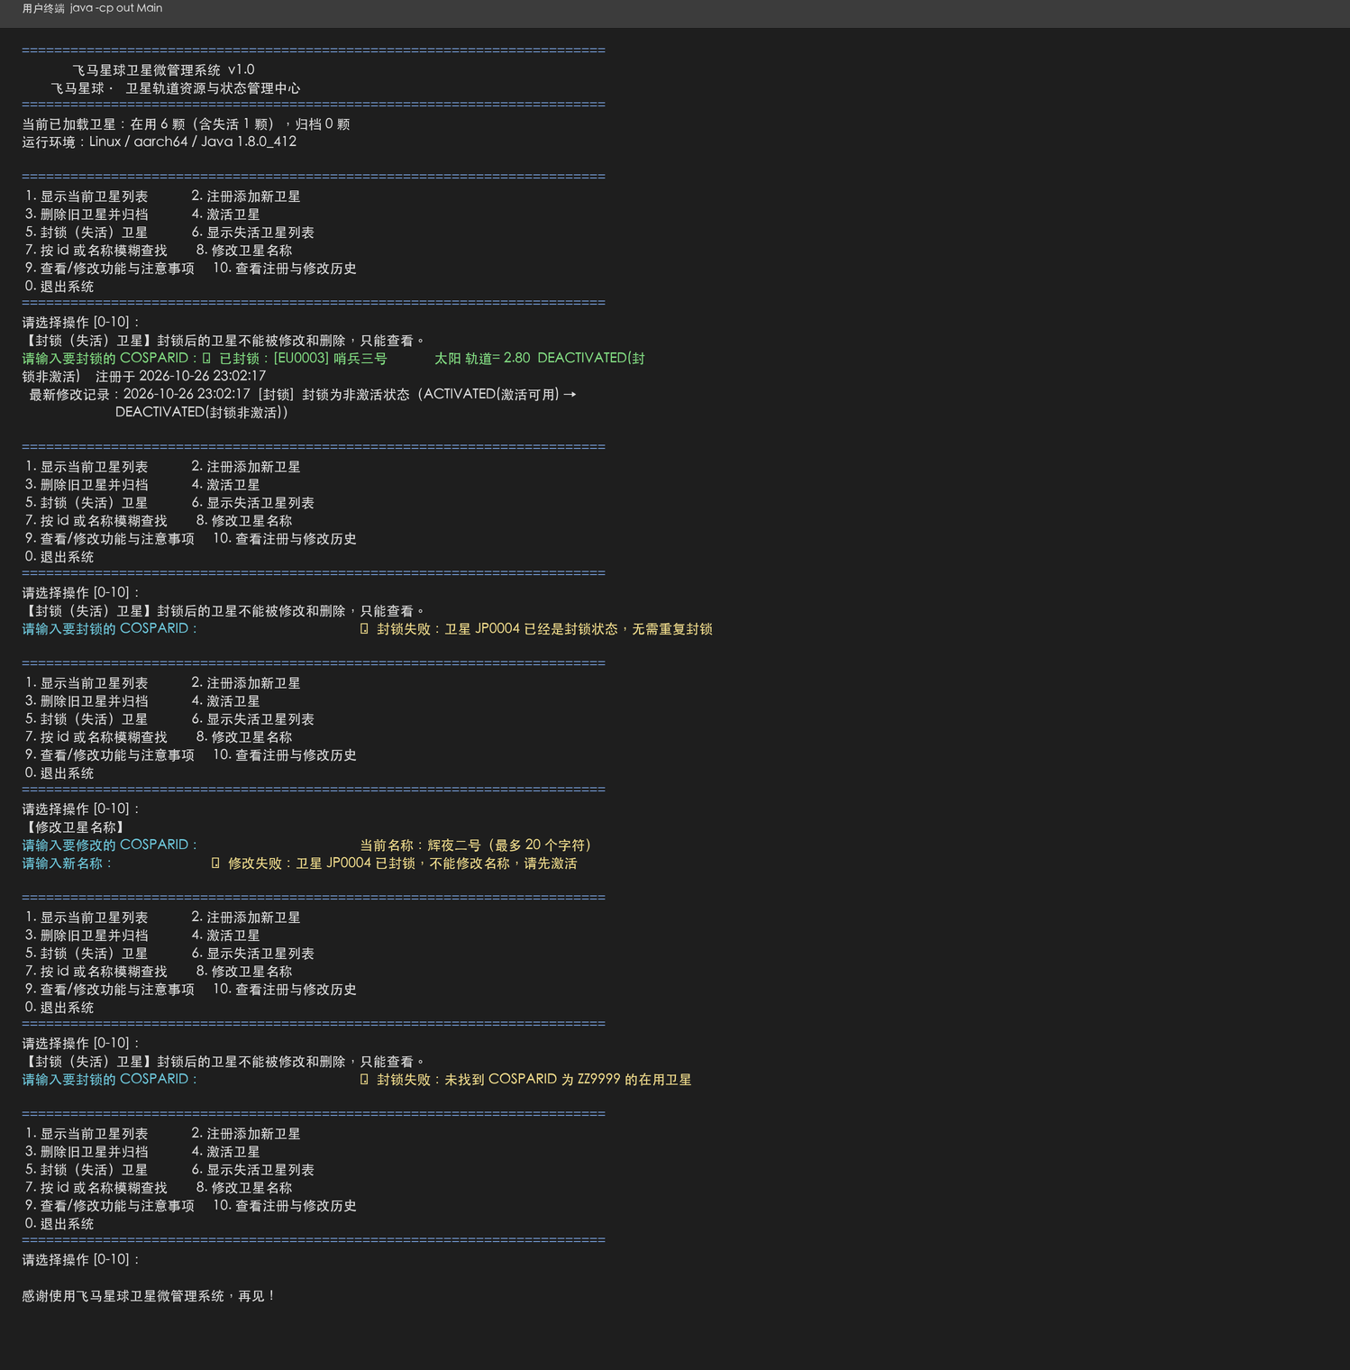
说明：选择 5：先封锁 EU0003 成功；再重复封锁 JP0004，被“已经是封锁状态”拒绝；随后尝试修改已封锁的 JP0004 名称，被“已封锁，不能修改名称”拒绝；输入不存在的 ZZ9999 也被明确提示。
图 4-6 显示失活卫星列表
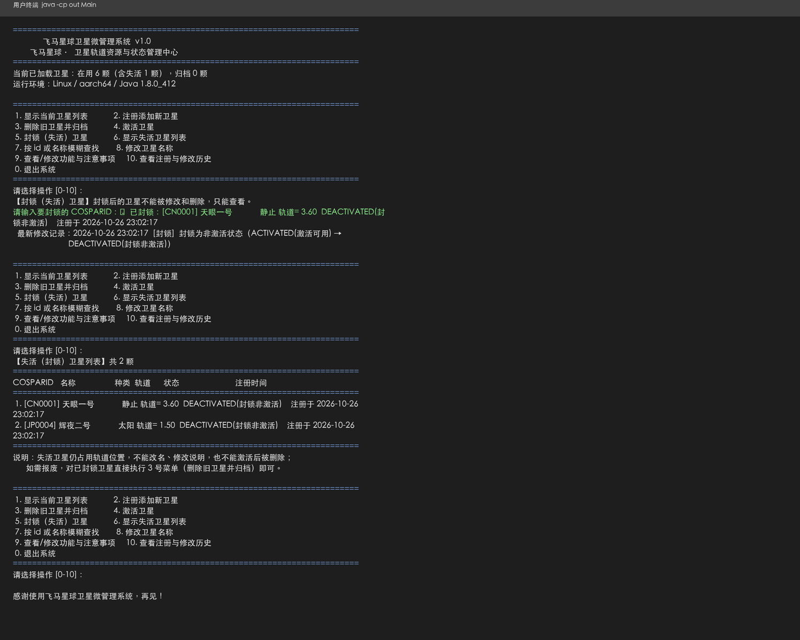
说明：先把 CN0001 封锁，再选择 6 显示失活列表：列表只包含封锁中的卫星，并提示失活卫星不能改名改说明，如需报废可直接执行 3 号菜单。
图 4-7 按 id 或名称模糊查找并显示详细信息
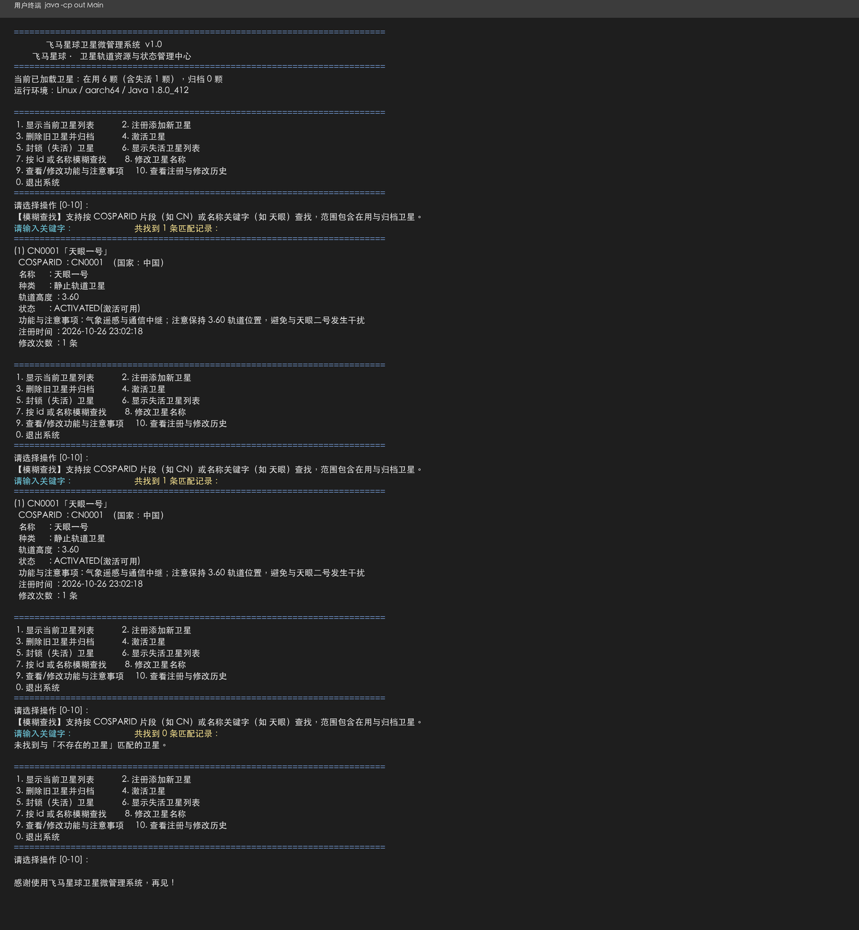
说明：选择 7，分别输入关键字“天眼”和“cn”：前者按名称模糊命中天眼一号，后者按 COSPARID 片段命中中国卫星，两条命令都不区分大小写，并输出国家、种类、轨道、状态、功能说明、注册时间等完整详情；输入不存在的关键字时返回“共找到 0 条”。
图 4-8 修改卫星名称信息
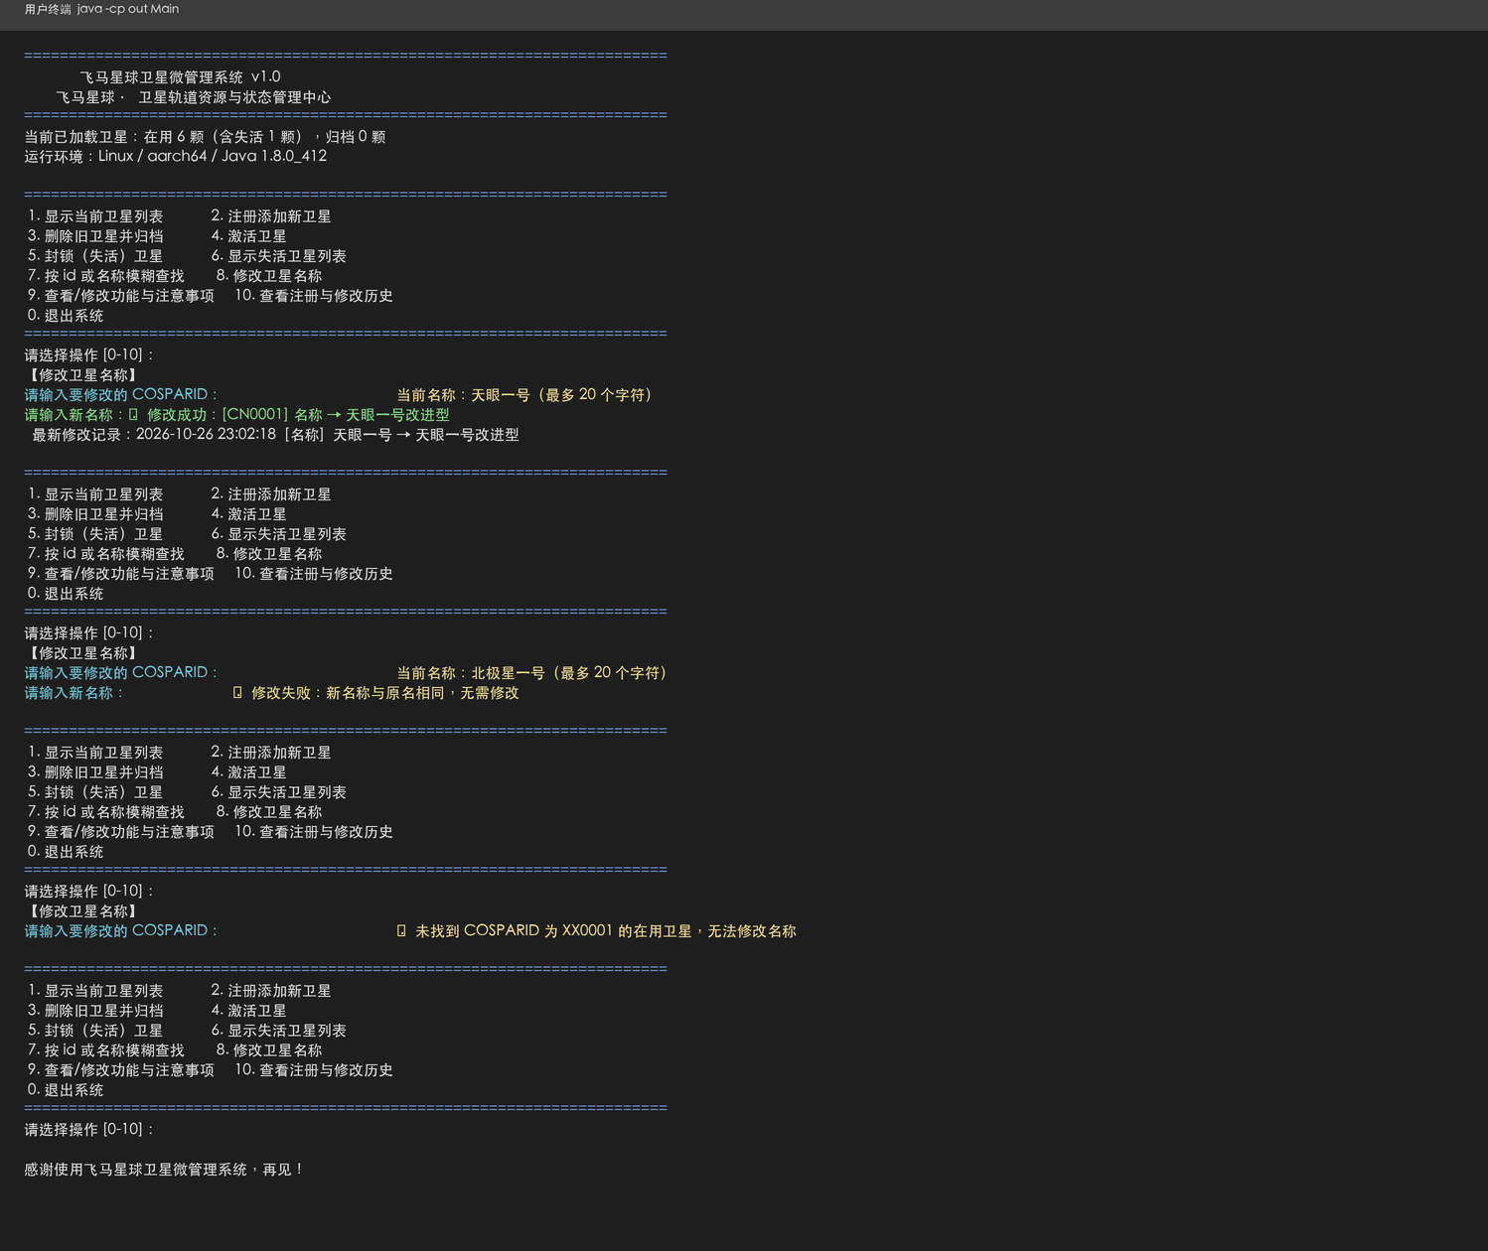
说明：选择 8 修改名称：天眼一号改为“天眼一号改进型”成功并显示修改记录；把北极星一号改成同名时被提示“新名称与原名相同”；输入不存在的 XX0001 时，程序在读取新名称之前就提示找不到，不会让用户白白输入。
图 4-9 查看和修改卫星具体功能和注意事项
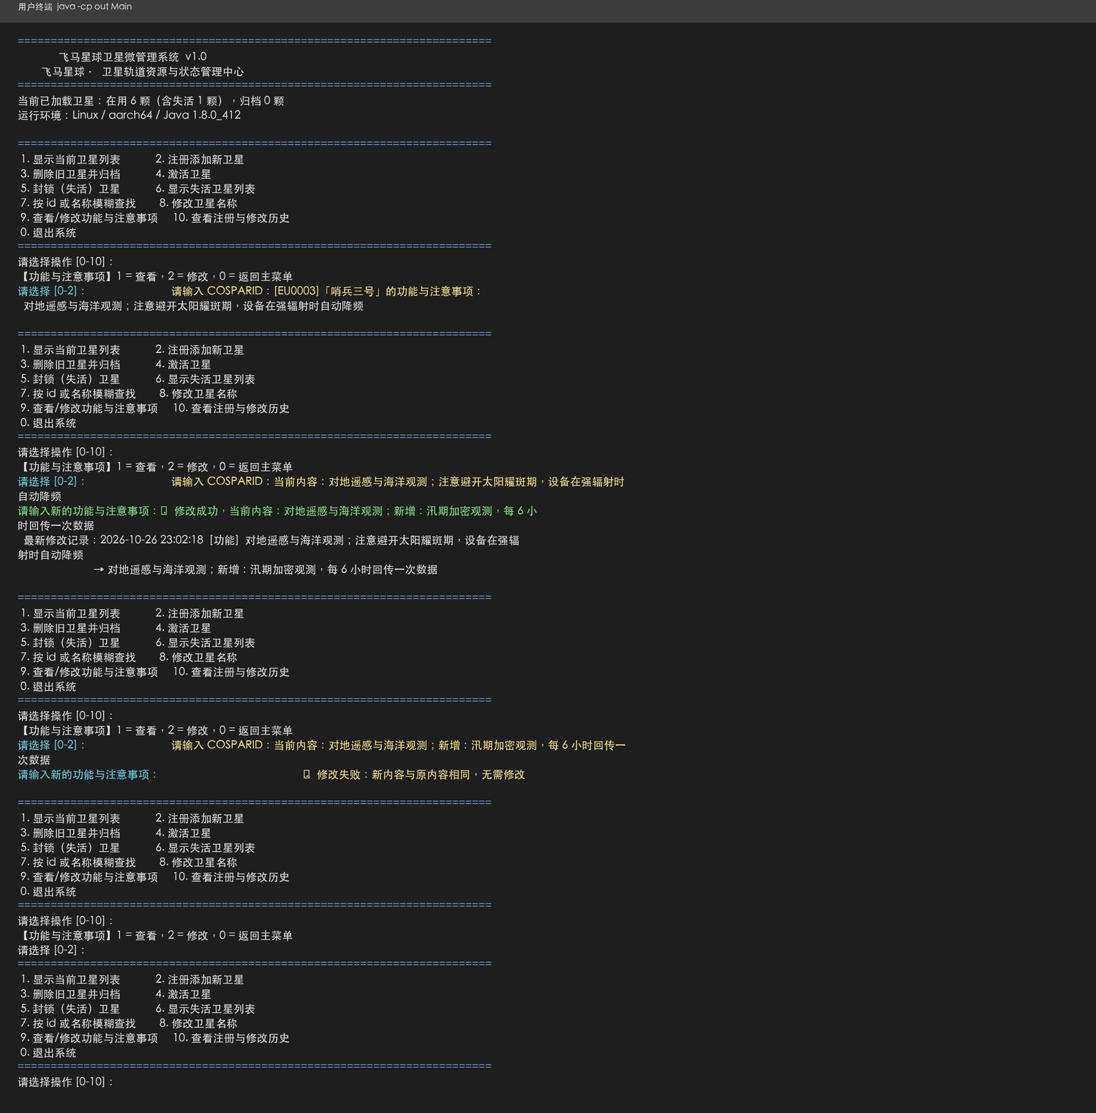
说明：选择 9 进入子菜单：先查看 EU0003 的功能与注意事项，再修改为新增汛期加密观测的内容，修改成功并显示记录；再次提交相同内容被提示“与原内容相同”。
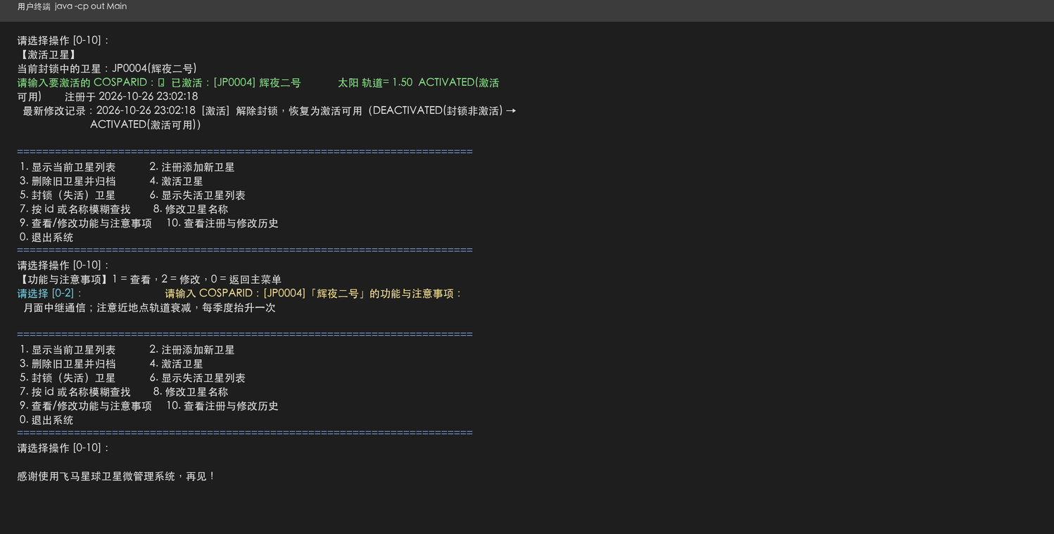
说明：接上图：先把 JP0004 激活，再查看它的功能与注意事项，验证“封锁状态下也能查看、激活后才能修改”的设计。
图 4-10 查看注册时间和历次修改时间和修改事项
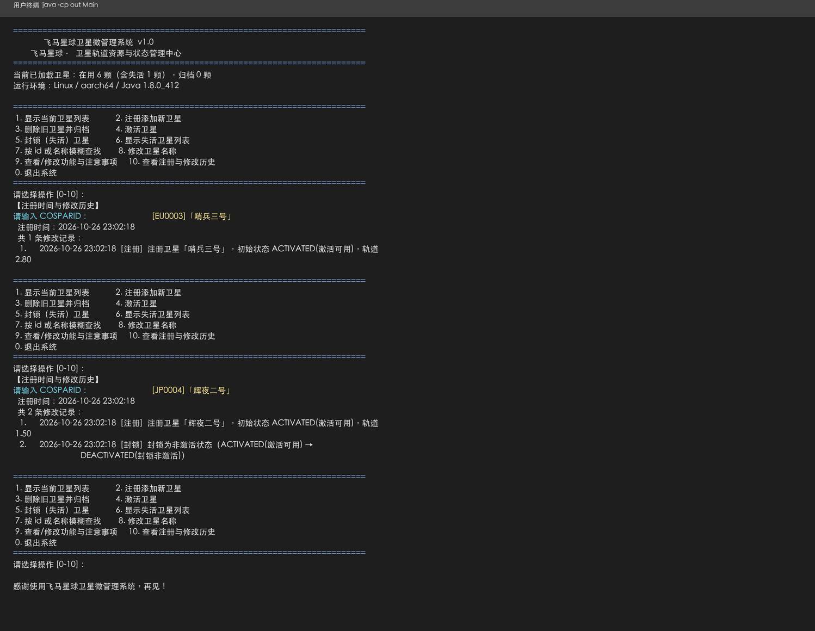
说明：选择 10 查看历史：EU0003 只有 1 条注册记录；JP0004 有注册和封锁两条记录，每条都带完整的年月日时分秒与修改事项，长文本自动折行，时间全部由系统产生、界面无法输入。

4.3 关键代码片段
（一）不可变的 COSPARID：把“格式校验”和“不可变”放在同一个值对象里，非法值根本创建不出来。
public CosparId(String input) throws InvalidInputException {
if (input == null || input.trim().isEmpty()) {
throw new InvalidInputException("COSPARID 不能为空");
}
String normalized = input.trim().toUpperCase();
if (normalized.length() != 6) {
throw new InvalidInputException(
"COSPARID 必须是 6 位（2 位国家编码 + 4 位数字），当前长度 " + normalized.length());
}
if (!FORMAT.matcher(normalized).matches()) {
throw new InvalidInputException(
"COSPARID 格式错误：应为 2 位大写国家编码 + 4 位数字，例如 CN0001；当前输入 " + normalized);
}
String code = normalized.substring(0, 2);
if (!isKnownCountry(code)) {
throw new InvalidInputException("未知的国家编码 " + code + "，请使用系统支持的国家编码（见帮助信息）");
}
this.value = normalized;
this.countryCode = code;
this.sequence = normalized.substring(2);
（二）状态机：三个状态变更方法最终都走同一个 changeStatus()，保证任何状态变化都留下时间戳与说明。
public void activate() {
if (status == SatelliteStatus.ACTIVATED) {
throw new IllegalStateException("卫星 " + cosparId + " 已经是激活状态，无需重复激活");
}
if (status == SatelliteStatus.DELETE) {
throw new IllegalStateException("卫星 " + cosparId + " 已报废归档，不能重新激活");
}
changeStatus(SatelliteStatus.ACTIVATED, "激活", "解除封锁，恢复为激活可用");
}

/**
* 封锁卫星，只有激活状态可被封锁。
*
* @throws IllegalStateException 当前状态不是激活状态时抛出
*/
@Override
public void deactivate() {
if (status == SatelliteStatus.DEACTIVATED) {
throw new IllegalStateException("卫星 " + cosparId + " 已经是封锁状态，无需重复封锁");
}
if (status == SatelliteStatus.DELETE) {
throw new IllegalStateException("卫星 " + cosparId + " 已报废归档，不能封锁");
}
changeStatus(SatelliteStatus.DEACTIVATED, "封锁", "封锁为非激活状态");
（三）归档并删除：面向 Archivable 接口调用，归档后从在用集合移除，实现“腾出轨道空间”。
public Satellite deleteAndArchive(String cosparId) throws SatelliteNotFoundException {
Satellite s = requireActiveScope(cosparId, "删除");
if (!s.isLocked()) {
throw new IllegalStateException("卫星 " + s.getCosparId() + " 当前为激活状态，"
+ "请先执行封锁（失活）后再报废删除");
}
Archivable archivable = s;
archivable.archive();
satellites.remove(s);
archived.add(s);
return s;
（四）注册时的分层校验：与其它卫星无关的规则先校验，唯一性与间距后校验，错误提示更准确。
public Satellite register(String cosparInput, String type, String name, double orbit,
String functionDesc) throws InvalidInputException {
CosparId id = new CosparId(cosparInput);
// 先做与其它卫星无关的校验（种类附加规则），用户能更快看到关键错误
checkOrbitFloor(orbit);
checkSpecialOrbitRule(type, orbit);
if (isCosparIdUsed(id.getValue())) {
throw new InvalidInputException("COSPARID " + id.getValue()
+ " 已被使用过（含已报废归档的卫星），不能重复分配");
}
checkOrbitGap(orbit);
Satellite satellite = createSatellite(id, type, name, orbit, functionDesc);
add(satellite);
return satellite;
（五）只读历史视图：把 ArrayList 包装成不可修改视图，外部只能看不能改。
public List<ModifyRecord> getHistory() {
return Collections.unmodifiableList(history);
}

五、业务规则校验与边界测试
填写说明：作业规定的每条业务规则都应有代码实现，并应做边界与异常测试。请填写下表，“测试输入 / 操作”列给出你实际输入的内容（包括故意输入的错误数据）。
除了手工在菜单里测试，我还写了 RuleChecker 自检程序，把 11 条规则写成 33 个断言，在鲲鹏服务器上运行 java -cp out Main check，输出“通过 33 项，失败 0 项 / 全部通过”，截图如下。
图 5-1 业务规则自动自检（鲲鹏服务器执行）
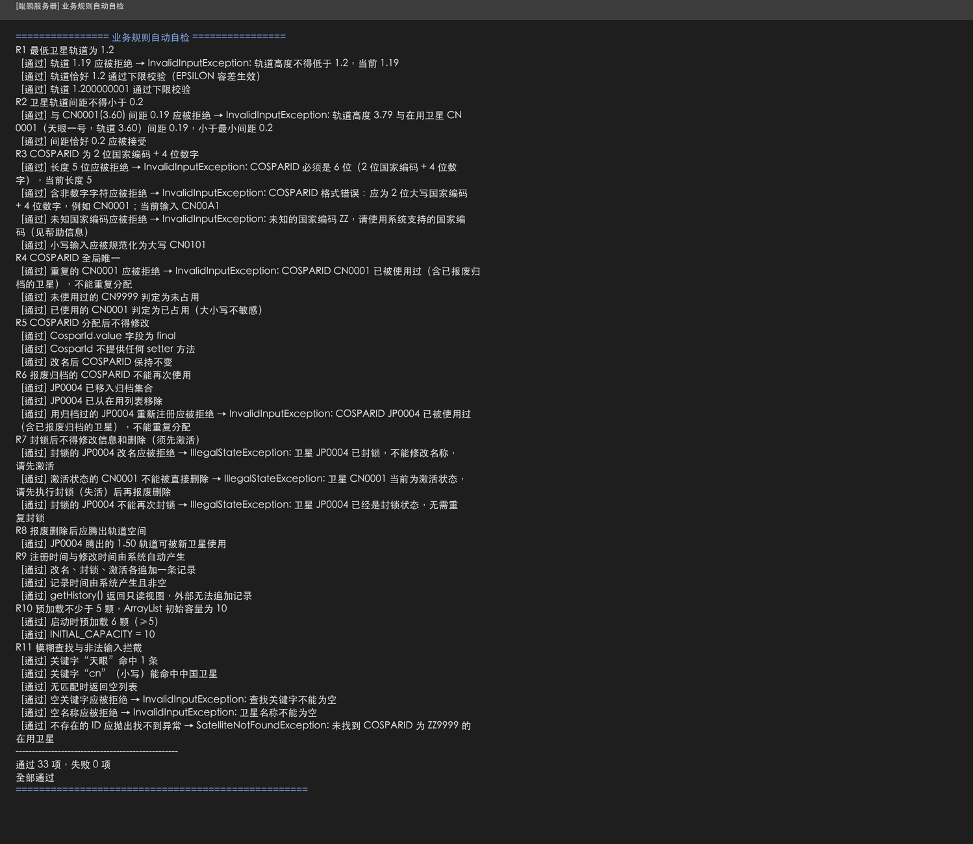
边界测试的重点在于“差一点点”的情况：轨道 1.19 与 1.2、间距 0.19 与 0.2、5 位与 6 位编号、小写输入的归一化。这些用例在自检程序里都能精确构造，手工点菜单则很难覆盖完整。
序号 | 业务规则 | 实现位置（类·方法） | 测试输入 / 操作 | 实际结果 | 是否符合预期
R1 | 最低卫星轨道为 1.2 | SatelliteManager.checkOrbitFloor() | 输入轨道 1.0（图 4-2 第 1 次）；自检输入 1.19 / 1.2 | 1.0 与 1.19 被拒，1.2 通过 | 符合
R2 | 卫星轨道间距不小于 0.2 | SatelliteManager.checkOrbitGap() | 与 EU0003(2.80) 分别输入 2.60 和 2.70（图 4-2、4-2b） | 0.2 通过，0.1 被拒并指出冲突卫星 | 符合
R3 | COSPARID 共 6 位，2 位国家编码 + 4 位数字 | CosparId 构造器正则 + 白名单 | 输入 CN001、CN00A1、XX0010（图 4-2b） | 分别提示长度、格式、未知国家编码 | 符合
R4 | COSPARID 全局唯一 | SatelliteManager.isCosparIdUsed() + usedCosparIds | 重复输入 CN0001、CN0010（图 4-2） | 提示“已被使用过，不能重复分配” | 符合
R5 | COSPARID 分配后不可修改 | CosparId.value 为 final、无 setter | 自检反射检查 final 与 setter；改名后核对 ID | 改名后 ID 不变，无任何修改入口 | 符合
R6 | 报废后 COSPARID 不能再次使用 | usedCosparIds 包含归档值 | 归档 JP0004 后再注册 JP0004（自检 R6） | 注册被拒绝 | 符合
R7 | 封锁后不得修改信息和删除 | Satellite.assertEditable() / deleteAndArchive() | 封锁 JP0004 后改名；对激活的 CN0001 直接删除（图 4-5） | 分别提示“已封锁，不能修改”“请先封锁再报废” | 符合
R8 | 报废删除后归档保存并腾出轨道 | deleteAndArchive() → archive() → 移入 archived | 删除 JP0004 后用 1.50 注册 CN0020（图 4-3、自检 R8） | 归档 1 颗，1.50 轨道可复用 | 符合
R9 | 时间由系统自动产生，不可人工修改 | 构造器 now() / appendHistory() / ModifyRecord(final) | 自检 R9：尝试向历史 add 伪造记录 | 抛出 UnsupportedOperationException | 符合
R10 | 预加载不少于 5 颗，ArrayList 初始容量 10 | SatelliteManager() → new ArrayList<>(10) + preload() | 启动时观察横幅与自检 R10 | 预加载 6 颗，容量常量 10 | 符合
R11 | 非法输入被拦截并允许重试 | InputUtil.readInt / readDouble / readNonBlank | 菜单输入 abc、99、-1、空行（图 5-1 上方） | 逐项提示后重新读取，程序不退出 | 符合

六、AI 使用说明（必填）
作业允许并鼓励使用 AI 辅助，但必须如实说明。请完整填写下表，并附上交互截图。
项目 | 填写内容
使用的 AI 工具 | DeepSeek（桌面客户端，模型 deepseek-v4.1-flash）
主要用途 | 需求拆解与类划分讨论、封装与状态机写法讨论、代码编写与逐行讲解、编译报错排查、测试用例设计、报告文字组织
我独立完成的部分 | 确定“激活/封锁/报废”状态机只允许“封锁后才能报废”的流程；决定界面层不负责任何业务规则；确定注册时的校验顺序（先格式与子类规则、后唯一性与轨道间距）；设计静止轨道≥3.5、太阳同步≤3.4 两个子类的差异规则
采纳 AI 建议的部分 | CosparId 用正则 + 白名单校验、用 final 类 + final 字段 + 无 setter 实现不可变；用 Collections.unmodifiableList 保护修改历史；把“写状态”收口到一个私有 changeStatus() 里，使时间戳不可能漏写；用 HashSet 记录历史 COSPARID 以保证归档后不可复用；InputUtil 统一输入重试；为满足“不使用内部类”把 InputClosedException 与 TestAction 提升为顶层类
AI 建议中我判断不妥、并已修改或放弃的部分 | AI 一开始说 private final 字段“改不了”，但没有区分 JDK 版本与字段类型（常量折叠、构造器赋值、JDK 12+ 普通类、record 四种情况结果不同），我追问后才拿到完整的对照表——这部分结论我采纳，但把报告里“绝对不可变”的措辞改成了“正常使用路径不可变，反射属于绕过封装的调试手段”，以免答辩时被追问答不上来；另外 AI 最初建议在每个状态方法里各自 history.add(...)，我认为那样容易漏写时间戳且格式不统一，改为统一收口到 changeStatus() / appendHistory() 两个私有方法
通过本次作业学到的方法与知识点 | 抽象类与接口的取舍、多态、异常分类、集合的只读视图、终端中文对齐（全角占两列）、“字段本身能解决的问题不要额外挂类”，以及 final 在反射下并不是绝对安全这一点
去掉 AI 后，我能否独立复盘并优化本程序 | 能。我完整读过每一行代码，能够独立复述状态机与校验顺序；若要优化，我会先做日志文件持久化和单元测试框架化——这两处我目前只是理解原理，没有独立写过

AI 交互截图（至少 2 张，须包含你的提问与 AI 的回答）
说明：以下两张截图为我与 AI 的真实交互记录（提问为本人，回答为 AI 生成），分别对应报告 2.2 节的类职责划分与 3.1 节的封装实现细节。
图 6-1 与 AI 的交互记录（一）：需求拆解与类职责划分
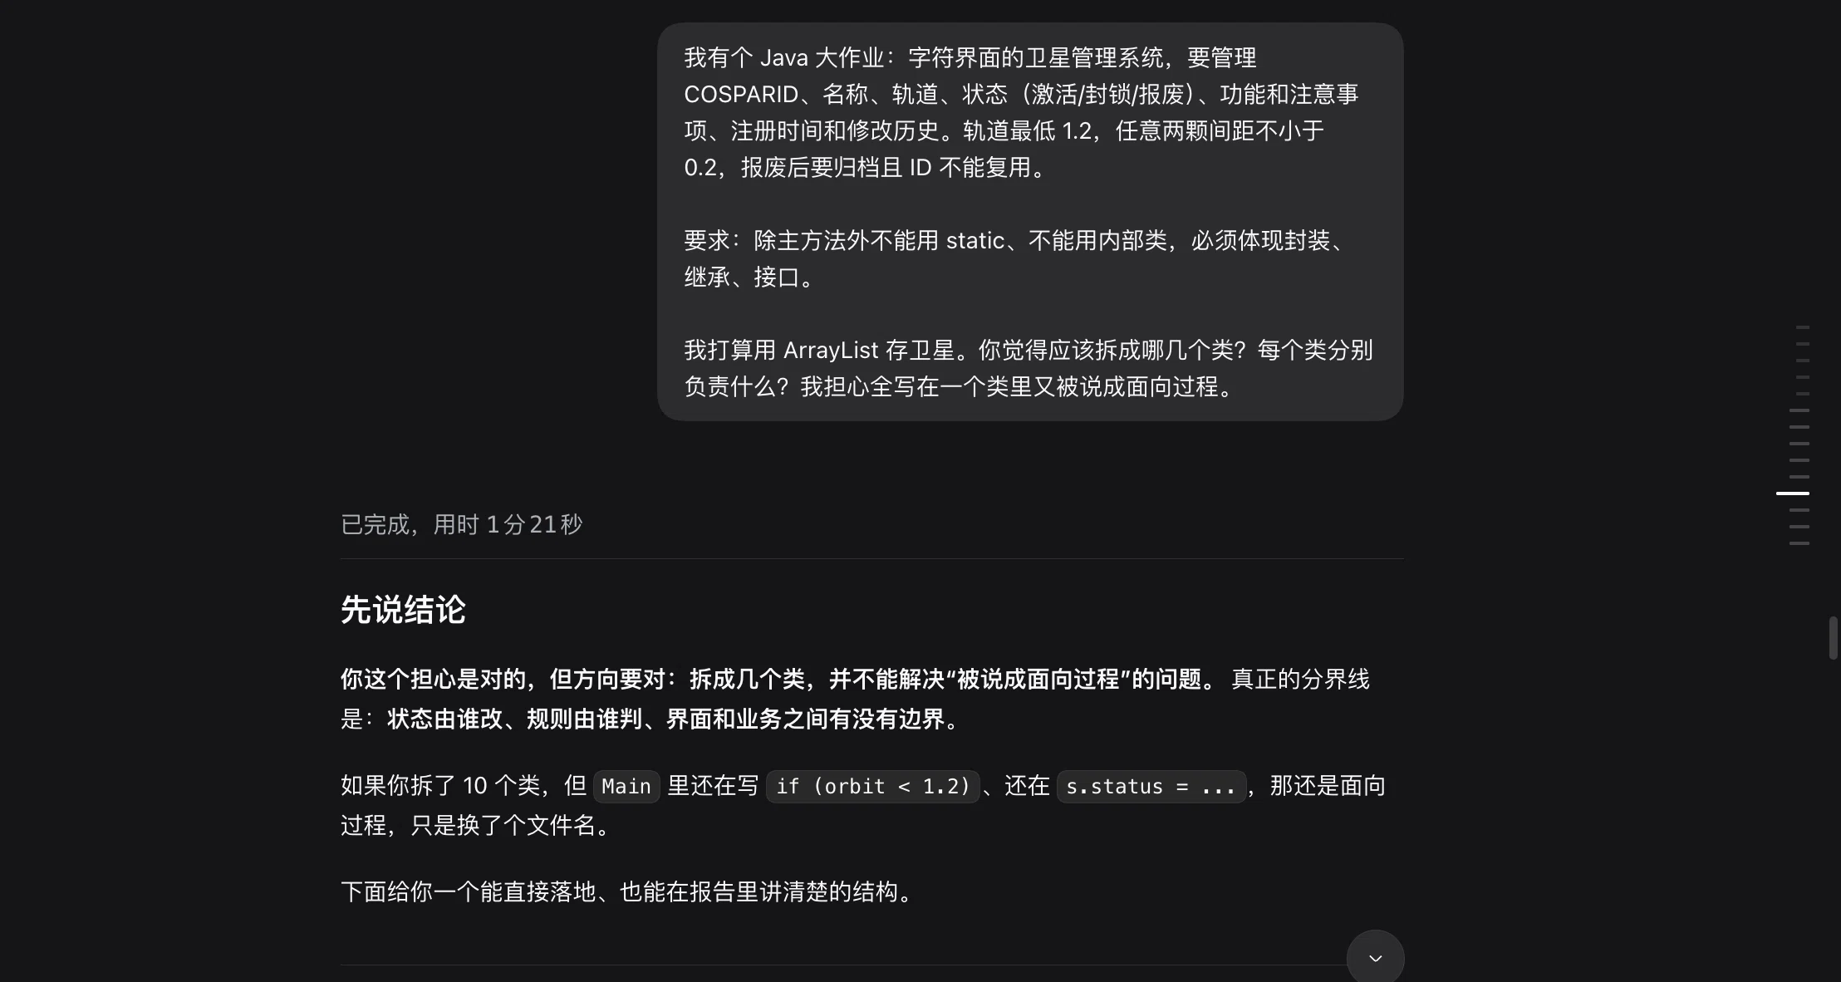
（a）第一轮提问：交代作业的全部约束（除主方法外不用 static、不用内部类、必须体现封装/继承/接口），并说明自己的顾虑——用 ArrayList 存卫星，担心全写在一个类里被说成面向过程。
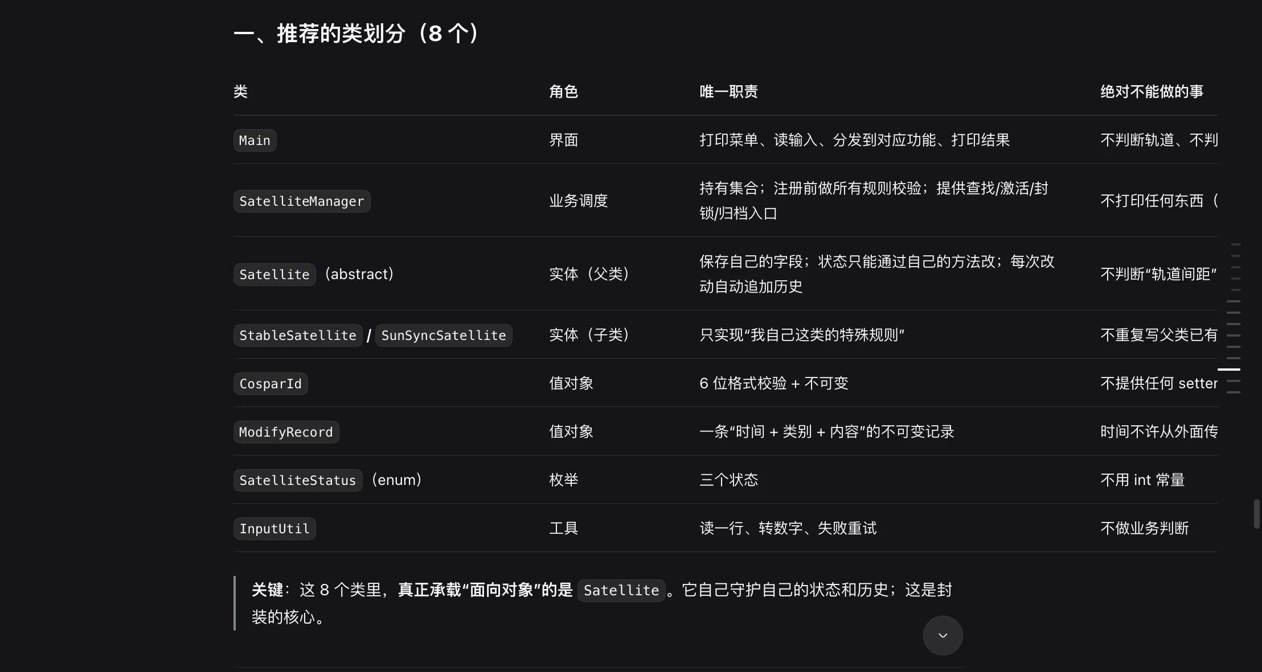
（b）AI 的回答先纠正了判断标准：拆类数量不是分界线，真正要看“状态由谁改、规则由谁判、界面和业务之间有没有边界”；随后给出 8 个类的“角色 / 唯一职责 / 绝对不能做的事”三栏表格。我据此确定了 Main 只管界面、SatelliteManager 只管规则、Satellite 自己守护状态与历史的分层，即报告 2.2 节。
图 6-2 与 AI 的交互记录（二）：不可变性与状态变更留痕
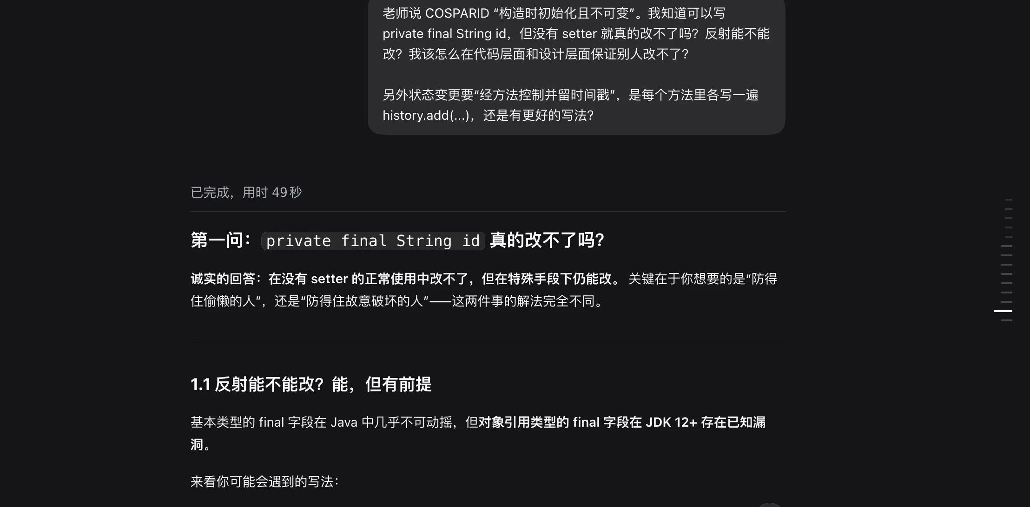
（c）第二轮提问：追问两件事——① private final String id 没有 setter 是否真的改不了、反射能不能改；② 状态变更“经方法控制并留时间戳”，是否要在每个方法里各写一遍 history.add(...)。
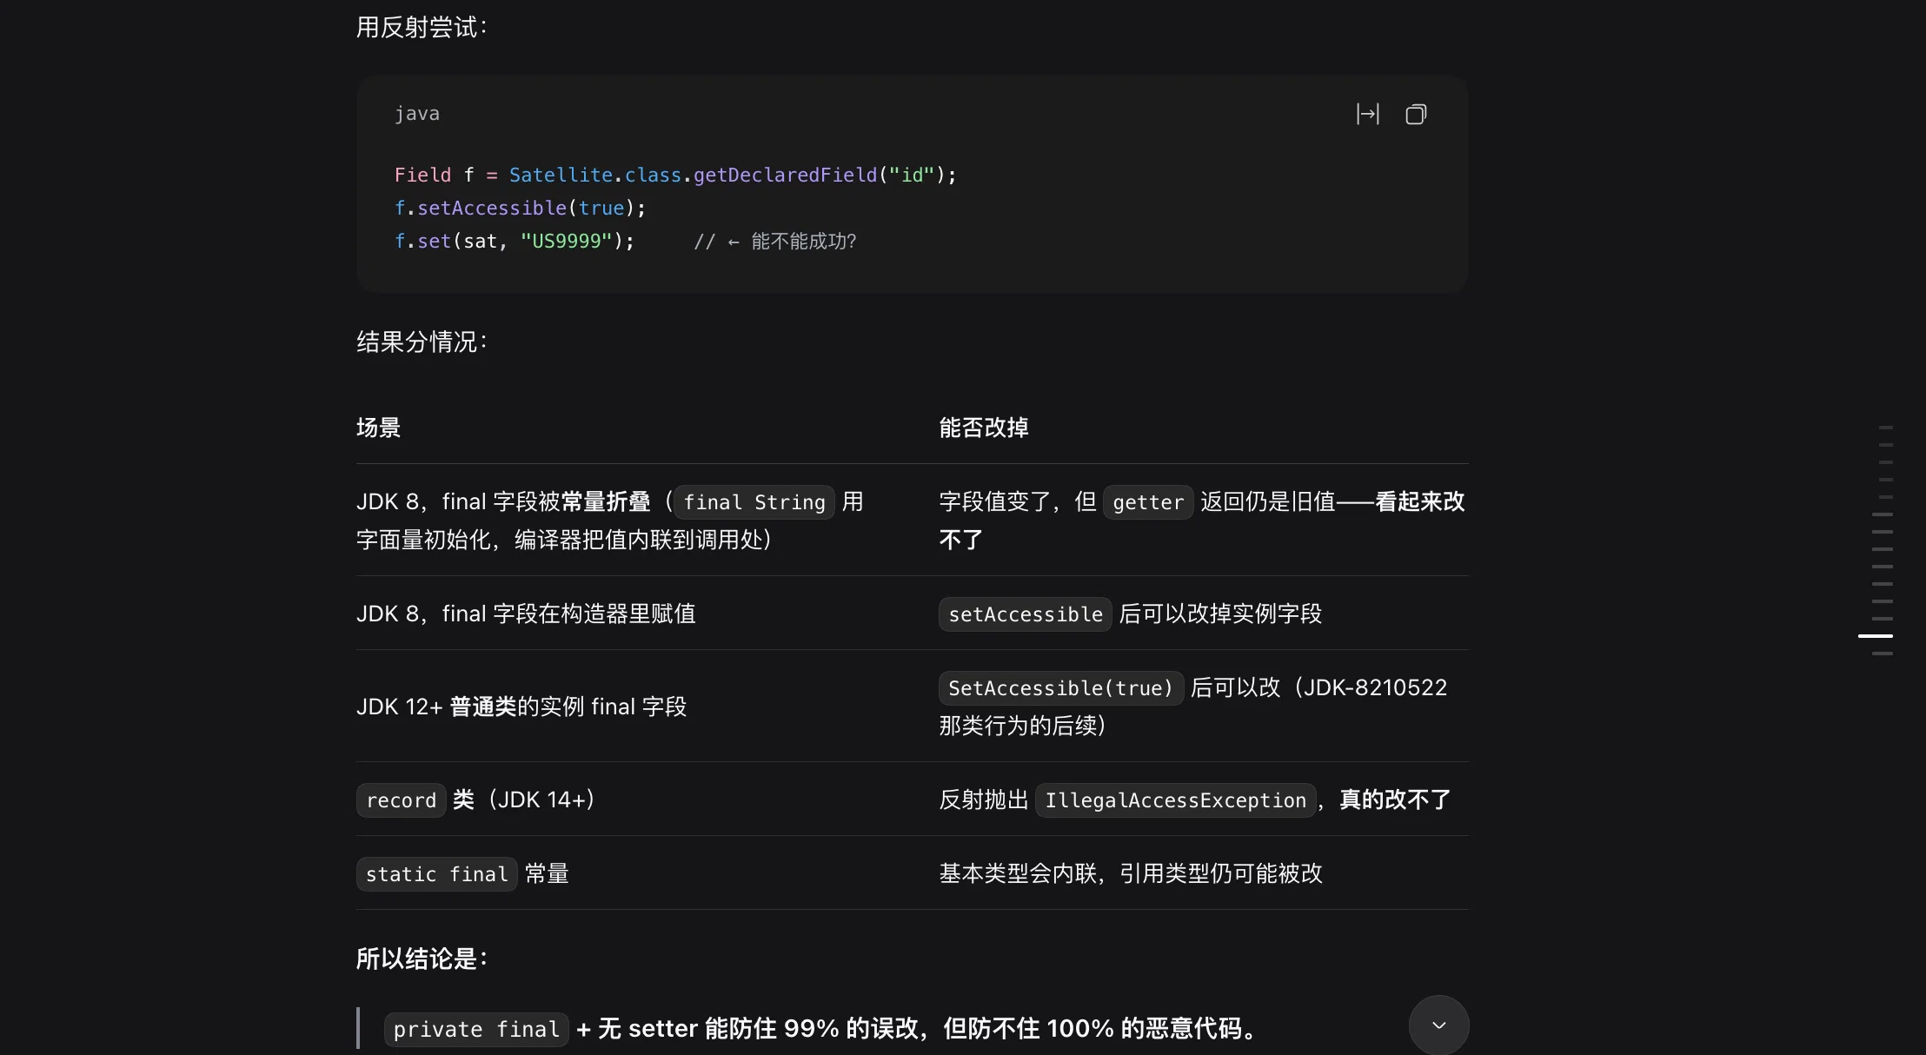
（d）AI 没有回避反射问题，用对照表说明不同 JDK 版本与字段类型下的实际结果，结论是“能防住绝大多数误改，但防不住刻意绕过封装的代码”。这个结论我原样采纳，并在 3.1 节把封装拆成“代码层面 + 设计层面”两层来写，同时主动说明反射的边界，而不是笼统地声称“绝对不可变”；留时间戳的问题则采纳了“收口到同一个私有方法”的建议。

七、遇到的问题与解决方法
序号 | 问题现象 | 排查过程 | 解决方法 | 收获
1 | javac -d out 报 directory not found: out | 在服务器上第一次编译时出现，确认源码没有问题，是 JDK 8 的 javac 不会自动创建输出目录 | 先 mkdir -p out 再编译，并写进报告附录 B 的标准命令 | 不同 JDK 版本行为有差异，报错要先看编译器而不是怀疑代码
2 | 终端中文列表错位 | 原先把 String.length() 当作显示宽度补空格，汉字在终端占两列，导致列不对齐 | 新增 TextLayout，用 Character.UnicodeBlock 判断东亚宽字符，按显示宽度补位 | 终端排版要考虑全角字符，不能直接用 length()
3 | 注册失败后历史里出现半条注册记录 | 自测时对非法轨道注册后查看历史，发现已有一条“注册”记录 | 父类构造器不再写注册记录，改由子类校验通过后调用 commitRegistration() | 构造器里做带副作用的操作要格外小心，异常后可能出现半完成状态
4 | 错误提示不够准确 | 测试时先触发唯一性校验而不是间距校验，用户看到的是“ID 重复”而不是真正的问题 | 调整校验顺序：先子类规则、唯一性，最后间距 | 校验顺序本身也是设计的一部分，会影响提示是否准确
5 | 长文本被终端截断 | 历史记录中的功能说明很长，一行超过 64 列 | 为 ModifyRecord 增加 toLines() 按显示宽度折行，续行缩进对齐 | 长文本输出要主动考虑换行，否则信息会被截断
6 | 使用了内部类与额外的 static 方法 | 对照作业要求“除主方法不使用 static 方法、不使用内部类”检查代码时发现 | 把 InputClosedException 与 TestAction 提升为顶层类，排版逻辑抽成 TextLayout 实例方法 | 写代码前就该把约束清单过一遍，最后再检查会返工

八、自我评价与反思
项目 | 填写内容
自评总分 | 100
完成得最好的部分 | 封装做得最扎实：COSPARID 真正做到了“构造时校验、之后不可变”，状态变更只有三个方法入口，历史记录用只读视图保护，还用反射断言验证了 final 与无 setter
完成得不够好的部分 | 界面层 Main 偏长（约 490 行），菜单分发和显示逻辑还可以再拆；数据只保存在内存，重启后丢失
如果重做一次，我会改进 | 把每个菜单项做成实现同一接口的命令对象；增加文本文件持久化，让归档记录真正保存下来
对本次作业的建议 | 希望作业能提供更明确的国家编码清单，否则同学们各自定义会导致报告对比困难

九、提交前自查清单
请逐项确认，确认一项打一个勾（把“□”改为“■”或“√”）。
- ■ 压缩包命名为 FM_学号_姓名.zip，学号与姓名均为本人真实信息
- ■ 压缩包内含 src 目录（全部 .java 源文件）与本报告文档
- ■ 源码可编译通过：javac -encoding UTF-8 -d out src/*.java
- ■ 程序可正常运行：java -cp out Main
- ■ 本模板中所有【提示】文字已删除，所有表格已填写完整
- ■ 类图、流程图已插入
- ■ 运行截图不少于 10 张，且与 4.1 表中的编号一一对应
- ■ AI 使用说明已填写，交互截图已附
- ■ 已亲自解压检查，确认文件可正常打开、无损坏
- ■ 已在截止时间前提交
诚信确认：本人确认本报告内容真实，源程序由本人编写，AI 辅助部分已如实说明。
学号：320250901191 姓名：乐豆芽 日期：2026 年 11 月 13 日

附录 A 源程序文件清单
序号 | 文件名 | 主要职责 | 约行数
1 | Main.java | 程序入口与菜单循环，全程序唯一的 static 方法即 main，其余为实例方法 | 493
2 | SatelliteManager.java | 业务规则守门员：ArrayList(10)、预加载、注册校验、搜索、归档 | 516
3 | Satellite.java | 抽象父类：共有属性、状态机、修改历史、三个抽象方法 | 451
4 | RuleChecker.java | 11 条业务规则的自动自检程序（33 个断言），由 Main check 启动 | 334
5 | CosparId.java | 不可变值对象：6 位格式与国家编码白名单校验 | 185
6 | InputUtil.java | 输入工具：读一行、转数字、非法输入重试 | 136
7 | TextLayout.java | 终端排版：按显示宽度补位与折行（中文占两列） | 107
8 | ModifyRecord.java | 不可变修改记录，带时间格式化与折行 | 100
9 | StableSatellite.java | 静止轨道卫星子类（轨道 ≥3.5） | 72
10 | SunSyncSatellite.java | 太阳同步轨道卫星子类（轨道 ≤3.4） | 72
11 | SatelliteStatus.java | 状态枚举 ACTIVATED / DEACTIVATED / DELETE | 56
12 | Activable.java | 可激活接口：activate / deactivate / isActive | 42
13 | SatelliteNotFoundException.java | 业务异常：找不到卫星或状态不允许 | 38
14 | InvalidInputException.java | 业务异常：输入违反业务规则 | 35
15 | Archivable.java | 可归档接口：archive / isArchived | 31
16 | InputClosedException.java | 输入流结束异常（替代内部类，干净退出） | 25
17 | TestAction.java | 自检程序中的待测动作接口（替代匿名内部类） | 18

附录 B 编译与运行环境
项目 | 填写内容
操作系统 | openEuler 22.03 LTS（华为云鲲鹏弹性云服务器，aarch64 架构）
云平台 | 华为云鲲鹏 ECS，通过 SSH 字符终端运行（见图 4-0）
JDK 版本 | openjdk version "1.8.0_412" / OpenJDK Runtime Environment Bisheng (build 1.8.0_412-b08)
编译命令 | mkdir -p out && javac -encoding UTF-8 -d out src/*.java
运行命令 | java -cp out Main（自检：java -cp out Main check）；终端 LANG=C.UTF-8，中文正常显示

